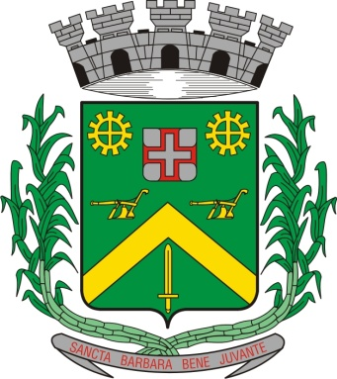
0,kREQUERIMENTO Nº 336/2015
Câmara Municipal de Santa Bárbara d’Oeste
“Palácio 15 de Junho”

INDICAÇÃO Nº 3436/2015

Sugere ao Poder Executivo Municipal, que efetue revitalização da camada asfáltica em cruzamento do Jardim Santa Rita de Cássia.

Excelentíssimo Senhor Prefeito Municipal,

Nos termos do Art. 108 do Regimento Interno desta Casa de Leis, dirijo-me a Vossa Excelência para sugerir que, por intermédio do Setor competente, sejam efetuados serviços de revitalização da camada asfáltica em cruzamento próximo ao Centro Esportivo Municipal “João Querubim Theodoro”, localizado entre as ruas Camaiúras e João Ribeiro, no Jardim Santa de Cássia.

Justificativa:
Moradores classificam a situação da camada asfáltica como deplorável, chegam a ironizar dizendo: “quer saber se seu carro possui algum barulhinho? Passa com ele (carro) nesse trecho”. Pedem a revitalização da camada asfáltica do local urgente.

Plenário “Dr. Tancredo Neves”, em 10 de setembro de 2.015.

Gustavo Bagnoli

-vereador-

